فطائر النقانق



المقادير

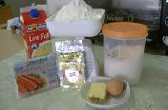

/250غ طحين+10غ زبدة+ملعقه طعام خميرة فورية+10نقانق+ثلاث ارباع حليب +10غ سكر وملح000

الطريقة

/نضع كل المكونات في صحن كبير

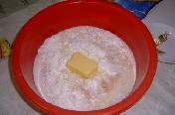

امزجي الجميع بيدك اوخلاط الى ان يصير عجينه ملساء

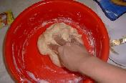

تغطى وتوضع في مكان دافي لتختمر
وبينما العجينه تخمر نحضر النقانق نقليها

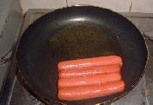

ونقسم العجين 10 اقسام

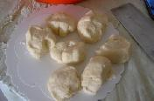

وتفرد كل واحدة طوليا وتحشى بالنقانق

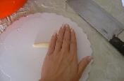

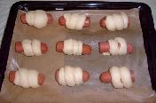

وبفرشاة نضع البيض والسمسم عليها

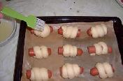

وتترك لترتاح ثم تدخل الفرن الى ان يصير ذهبي

